МИНОБРНАУКИ РОССИИ

Федеральное государственное бюджетное образовательное учреждение высшего образования «Тульский государственный университет»

Институт прикладной математики и компьютерных наук

Кафедра вычислительной техники

Отчет по лабораторной работе №3

по дисциплине «Информатика»

Обработка числовых данных в электронных таблицах

­­­­­

Выполнил студент группы 220611: ______Пахомов С.М.

Проверил старший преподаватель каф. ВТ: ______Гладких А.В.

Тула 2021

# 1. РЕФЕРАТ

Отчет 11 с., 0 кн., 6 рис., 0 табл., 1 источник, 1 прил.

Предмет исследования – современные программы для работы с электронными таблицами.

Цель работы – изучить возможности современных табличных процессоров по оформлению и обработке данных табличного типа.

В процессе работы применялись встроенные функции табличного процессора Excel, использование относительных и абсолютных ссылок.

В результате работы были изучены возможности современных табличных процессоров по оформлению и обработке данных табличного типа.

Полученные данные можно применять при работе с электронными таблицами.

# 2. ВВЕДЕНИЕ

## **2.1 Цель работы**

Изучить возможности современных табличных процессоров по оформлению и обработке данных табличного типа.

## **2.2 Задание на работу**

Торговая фирма имеет в своем ассортименте следующий товар: телевизоры стоимостью $300, видеомагнитофоны стоимостью $320, музыкальные центры стоимостью $550, видеокамеры стоимостью $700, видеоплееры стоимостью $198, аудиоплееры стоимостью $40. В январе было продано телевизоров — 10, видеомагнитофонов — 5, музыкальных центров — 6, видеокамер — 2, видеоплееров — 7, аудиоплееров — 4. Используя возможности Excel/Calc, найти сумму выручки от продаж в рублях и долларах. Пример подготовленного шаблона для данного задания приведен на рисунке 3.3.

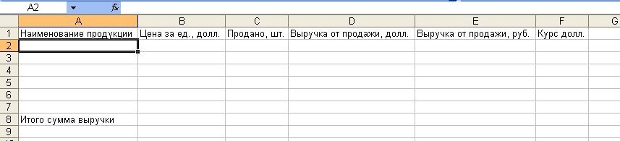

Рисунок 3.3 – Фрагмент листа с подготовленными данными для выполнения задания Для выполнения данного задания выполните следующие действия:

1. Создайте таблицу, внесите в нее исходные данные задачи. Курс доллара необходимо внести только в одну ячейку, а затем использовать в формулах адресацию на нее.
2. Для подсчета выручки от продажи в долларах в ячейки столбца внесите соответствующие формулы. В формулах используйте относительную адресацию ячеек. Формула вводится лишь в одну ячейку, а остальные формулы в столбце должны быть получены при помощи автозаполнения.
3. Подсчитайте выручку от продажи в рублях. В формулах используйте смешанную и абсолютную адресацию ячеек.
4. Подсчитайте сумму выручки от продажи всех видов товаров.
5. Создайте в данной книге еще один лист и с помощью одного из видов адресации отобразите на нем итоговую сумму выручки от продажи (в рублях и долларах).
6. На новом листе подготовьте отчет о проданных товарах в формате «Продано, шт. ххх ууу. Выручка от продажи, руб. zzz» максимально используя информацию из книги, в том числе для текстовых полей.

На новом листе сформировать отчет на основе предыдущего пункта, убрав из текста отчета «шт.».

3. СОДЕРЖАНИЕ

1. РЕФЕРАТ 2

2. ВВЕДЕНИЕ 3

2.1 Цель работы 3

2.2 Задание на работу 3

4. Основная часть 5

4.1 Ход лабораторной работы 5

4.2 Ответы на контрольные вопросы 7

5. ЗАКЛЮЧЕНИЕ 8

6. СПИСОК ЛИТЕРАТУРЫ 9

7. ПРИЛОЖЕНИЕ 10

# **4. Основная часть**

## **4.1 Ход лабораторной работы**

1. Создаю таблицу, вношу туда исходные данные. Курс доллара вношу только в одну ячейку, а в формулах использую адресацию на нее.

2. Для подсчета выручки от продажи в долларах ввожу в соответствующую ячейку формулу «=B2*C2». Далее при помощи автозаполнения применяю данную формулу ко всем столбцам (см. рисунок 1).

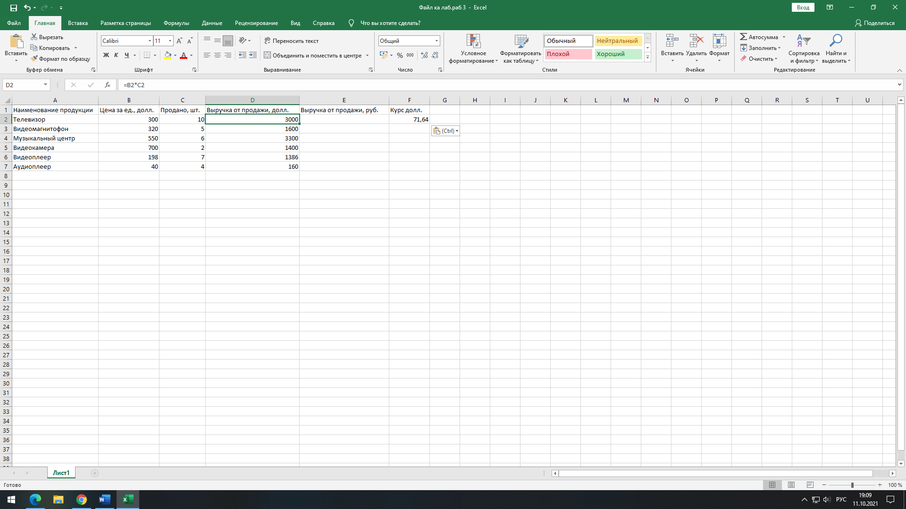

Рисунок 1 – подсчет выручки от продаж в долларах

3. Для подсчета выручки от продаж в рублях ввожу в соответствующую ячейку формулу «=D2*$F$2» и применяю автозаполнение на остальные ячейки столбца (см. рисунок 2).

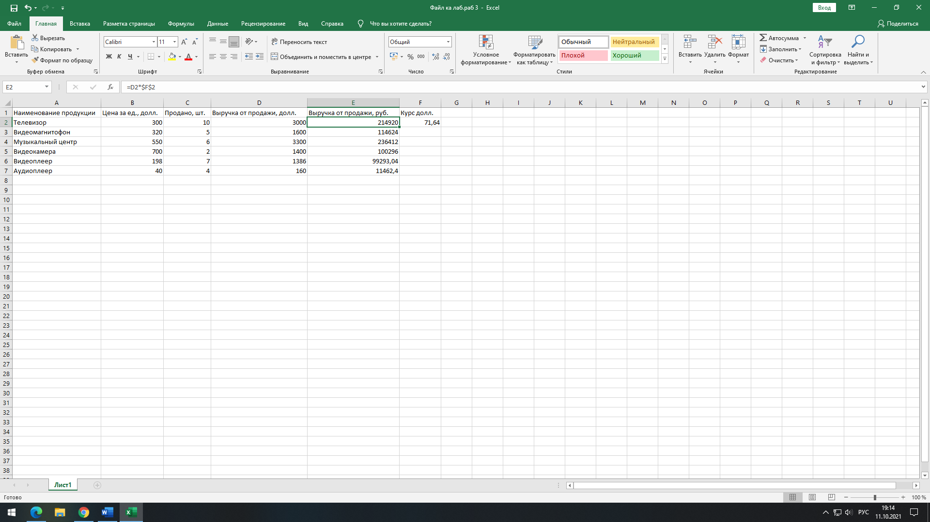

Рисунок 2 – подсчет выручки от продаж в рублях

4. Для подсчета выручки от продажи всех товаров в долларах и рублях ввожу в соответствующую ячейку формулу «=СУММ(D2:D7)» (см. рисунок 3).

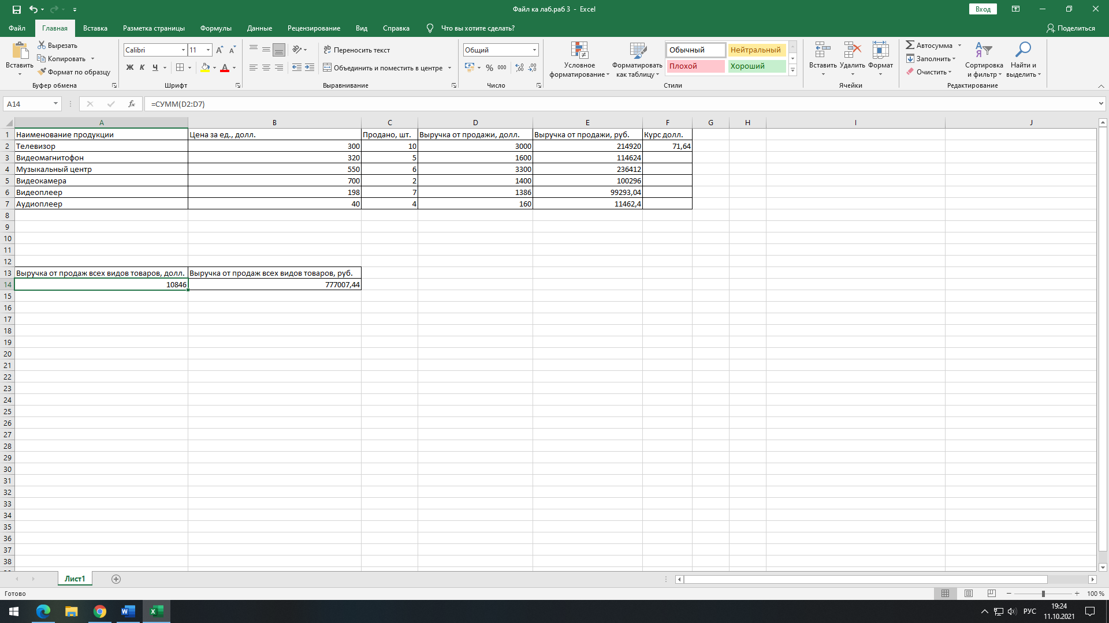

Русунок 3 – подсчет выручки от продажи всех товаров

5. Создаю в документе новый лист (см. рисунок 4).

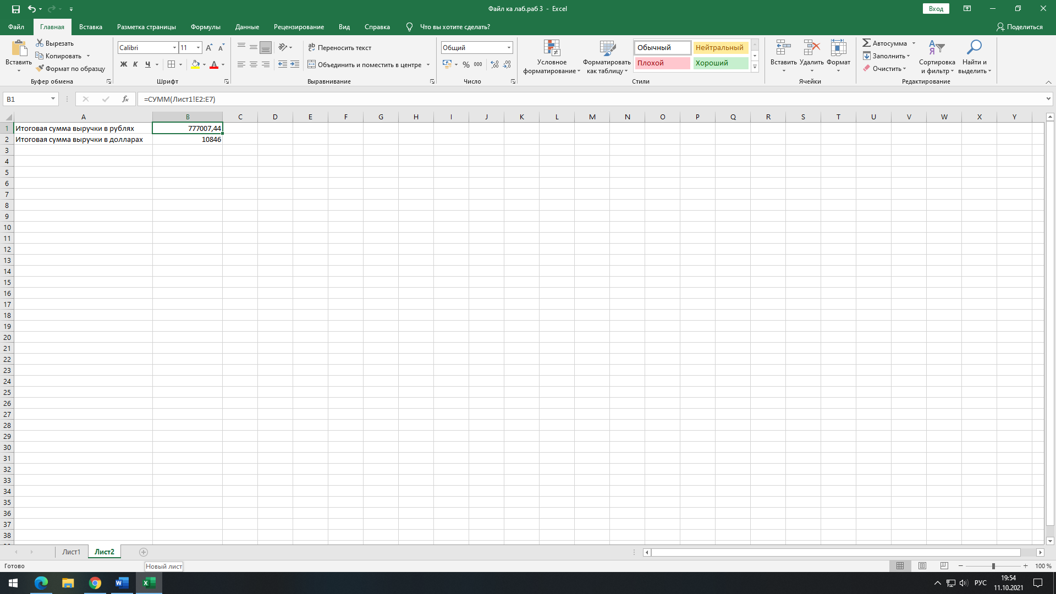

Рисунок 4 – создание нового листа

Далее отображаю в нем итоговую сумму выручки отт продаж в рублях и долларах,применив фурмулы «=СУММ(Лист1!E2:E7)» и «=СУММ(Лист1!D2:D7)» (см. рисунок 5).

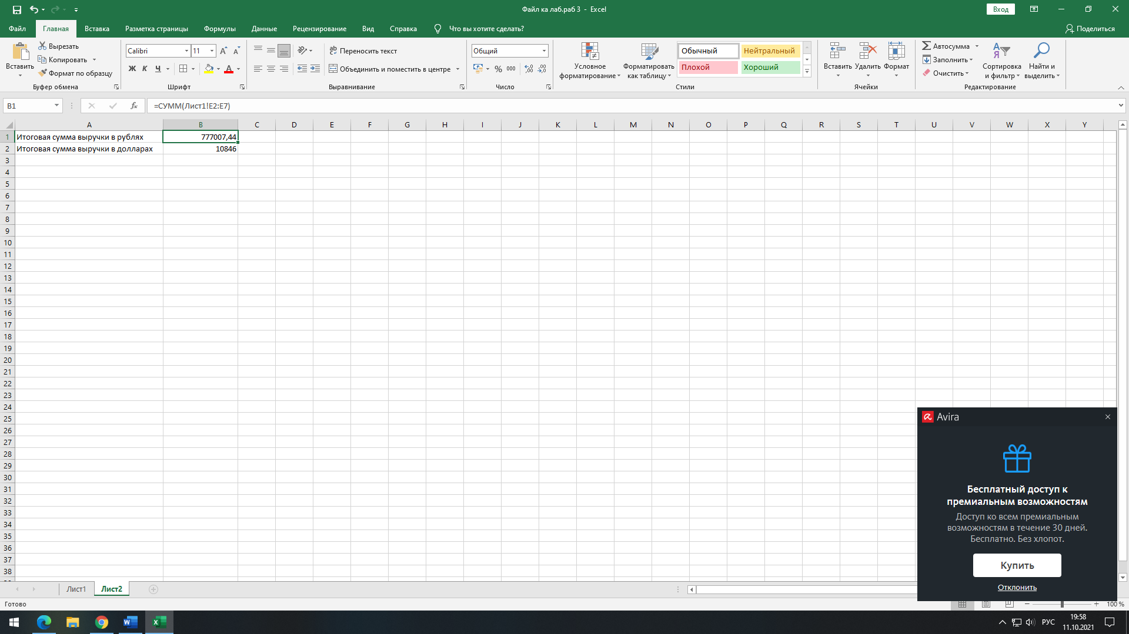

Рисунок 5 – подсчет итоговой суммы выручки

6. На новом листе создаю отчет о проданных товарах используя относительные ссылки из предыдущего листа путем написания перед ссылкой «Лист 1!» (см. рисунок 6).

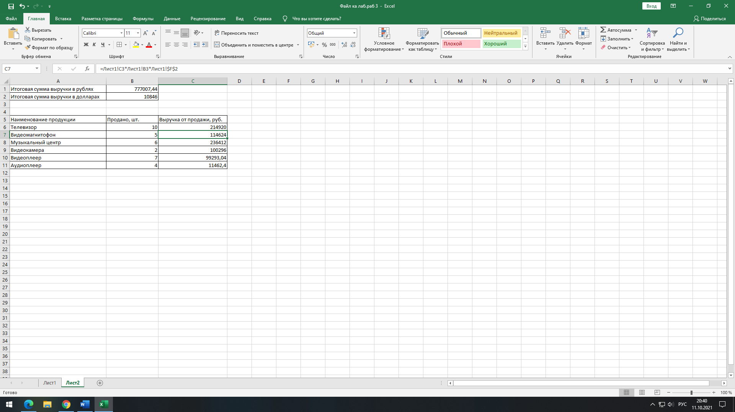

Рисунок 6 – создание отчета о проданных товарах на новом листе.

7. С помощью относительной адресации формирую на новом листе отчет на основе предыдущего пункта, убрав из отчета «шт.».

## **4.2 Ответы на контрольные вопросы**

1. Документ называется рабочей книгой. Рабочая книга представляет собой набор рабочих листов, каждый из которых имеет табличную структуру и может содержать одну или несколько таблиц.

2. Перед введением формулы в ячейке ставится знак «=».

3. Формула может содержать числовые константы, ссылки на ячейки и функции, соединенные знаками математических операций.

4. Относительные адреса ячеек используются, когда при копировании формулы необходимо изменять ее в соответствии с относительным расположением исходной ячейки и создаваемой копии. Абсолютные адреса ячеек используются, когда необходимо не изменять ссылку при копировании.

5. Относительный тип адресации используется в Excel и Calc по умолчанию.

6. Посмотреть и отредактировать формулу можно непосредственно в ячейке или в строке формул.

# 5. ЗАКЛЮЧЕНИЕ

В результате работы были изучены возможности современных табличных процессоров по оформлению и обработке данных табличного типа.

# 6. СПИСОК ЛИТЕРАТУРЫ

1.Методические указания по выполнению лабораторных работ по дисциплине «Информатика» / Ивутин А.Н, зав., каф., д. техн. н., доцент.

# 7. ПРИЛОЖЕНИЕ

Лист 1:

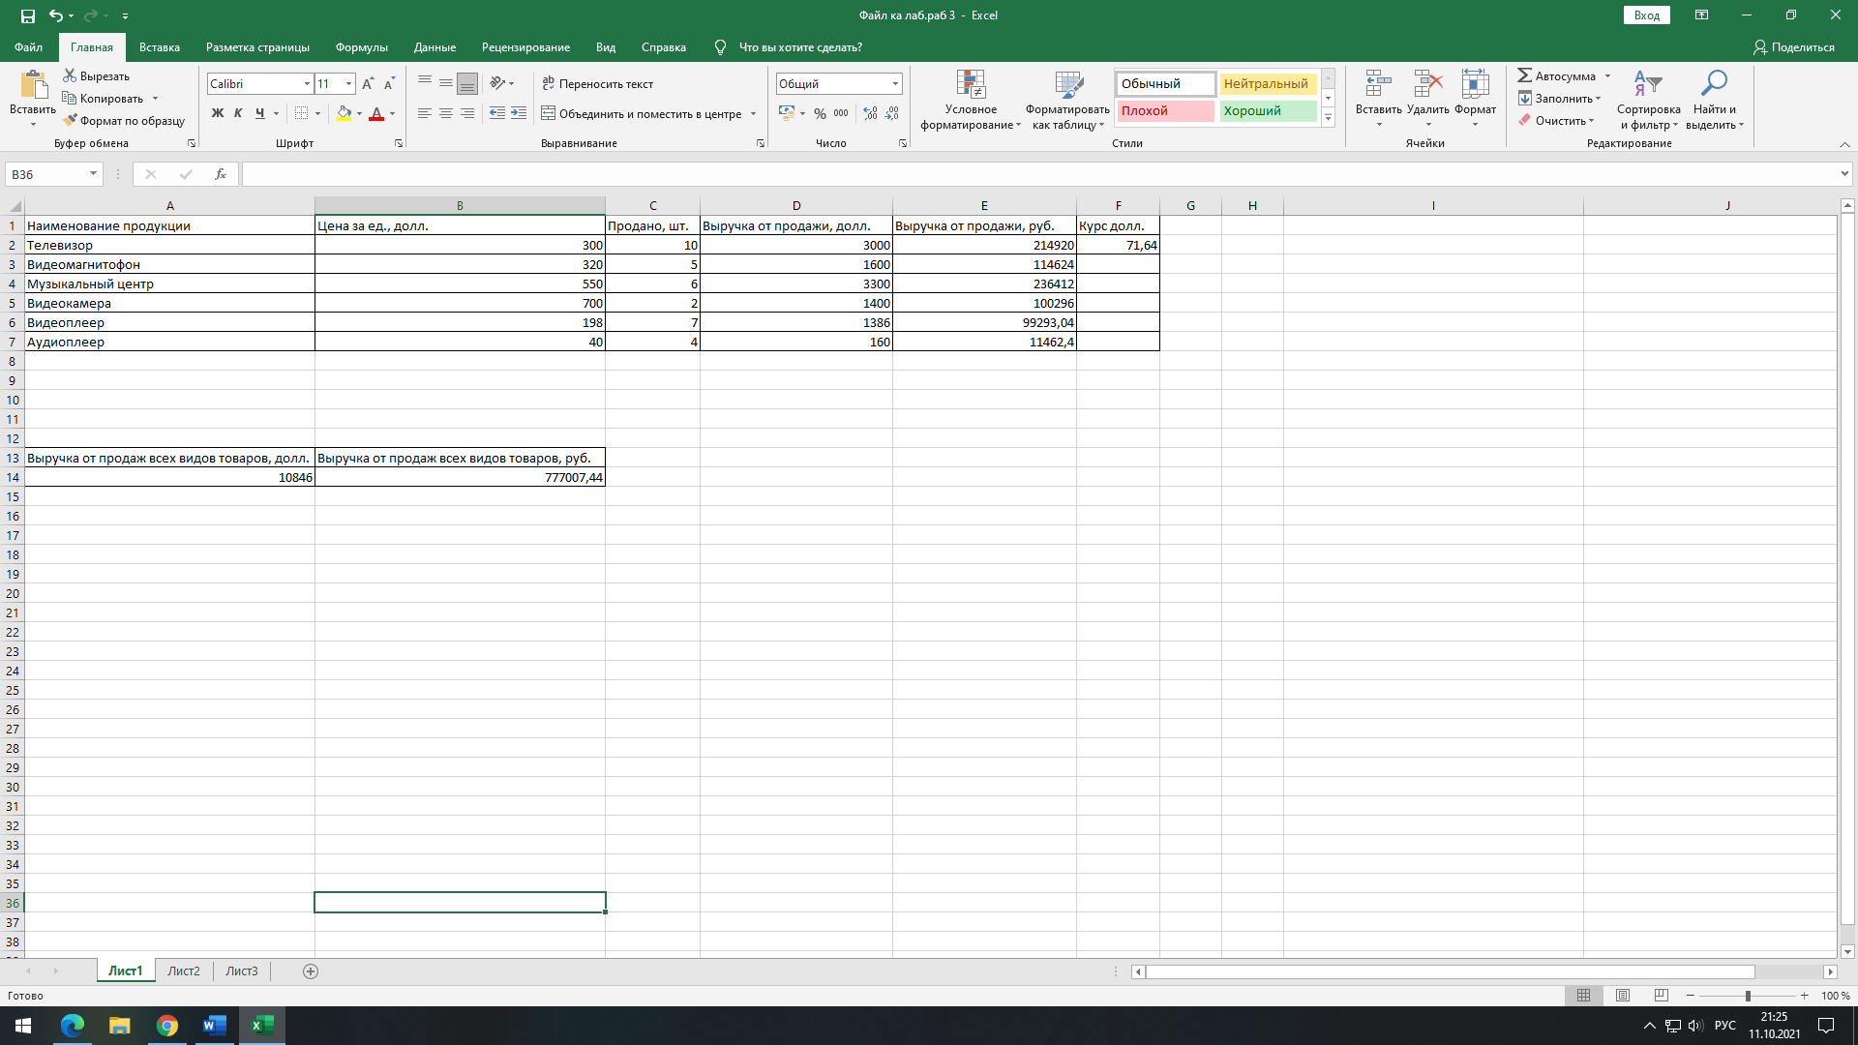

Лист 2:

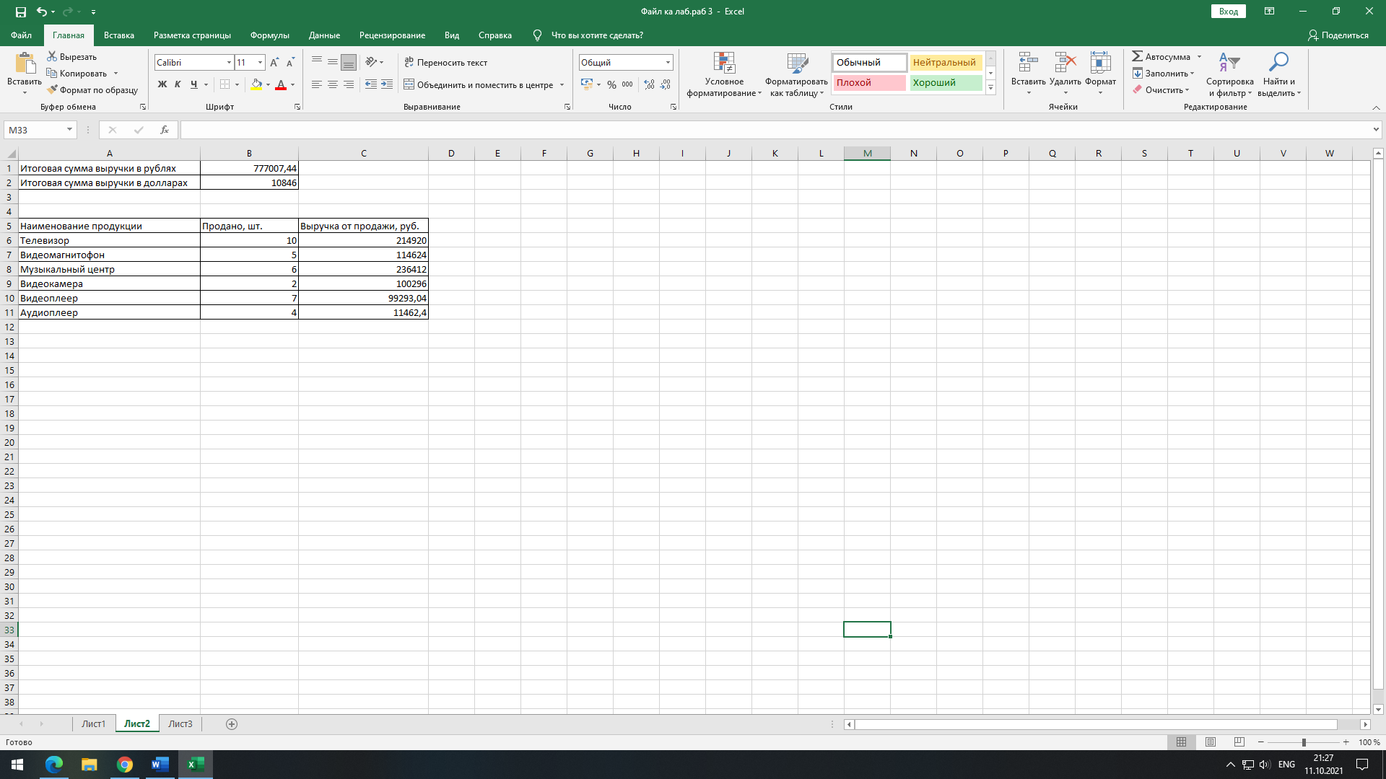

Лист 3:

